# 

# 77 лет победе в Сталинградской битве

Железный бил ветер в лицо им из мрака

Но знали солдаты: ни шагу назад!  
 И жив Сталинград! Он отбил все атаки,  
 В легендах прославленный город-солдат!

В. Фадин.

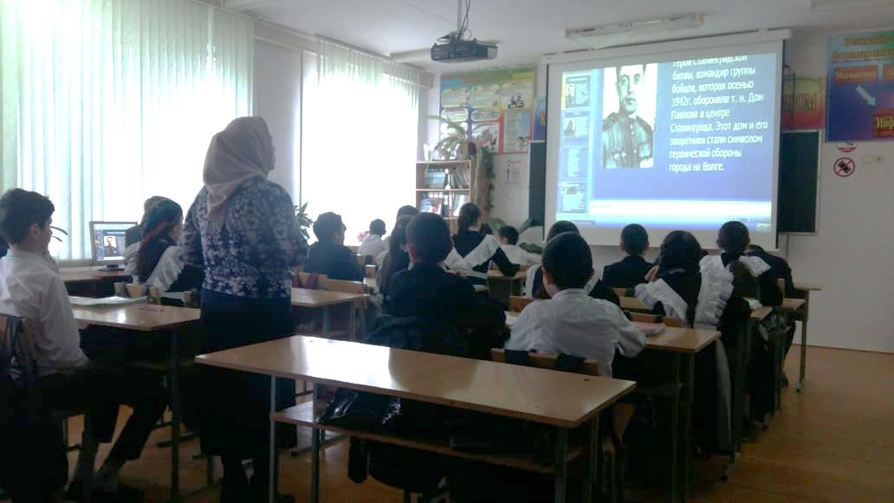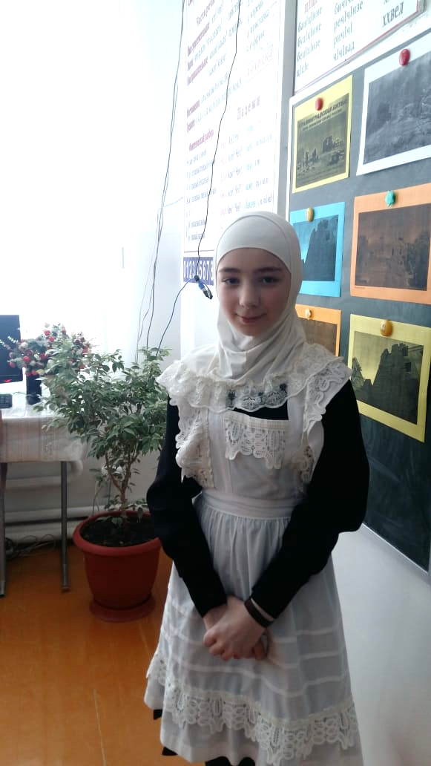Есть в календаре такие даты, которые навечно вписаны в героическую летопись страны. Одна из них — Сталинградская битва. К 77 годовщине разгрома немецкой армии под Сталинградом в «Дылымской гимназии» прошли мероприятия, посвященные этой героической странице Великой Отечественной войны. Учителя истории Казбекова Ю.Б. и Заидова М.М. провели открытые уроки, где учащимся рассказывали о героизме тех, кто защищал Сталинград. Победа под Сталинградом - одна из наиболее славных страниц летописи Великой Отечественной войны, стала одним из крупнейших сражений в ходе Великой Отечественной войны и переломным этапом Второй мировой войны. Поэтому 2 февраля отмечается День воинской славы России — День разгрома советскими войсками немецко-фашистских войск в Сталинградской битве в 1943 году. 200 дней и ночей продолжалась самая кровавая битва в истории человечества. Город был полностью разрушен, превращен в груду развалин. Погибло более миллиона солдат и офицеров. К моменту завершения боев за Сталинград из его 500-тысячного населения (эвакуироваться успели 100 тысяч человек) в живых осталось около 30 тысяч, в центральном районе выжило всего 7 человек.

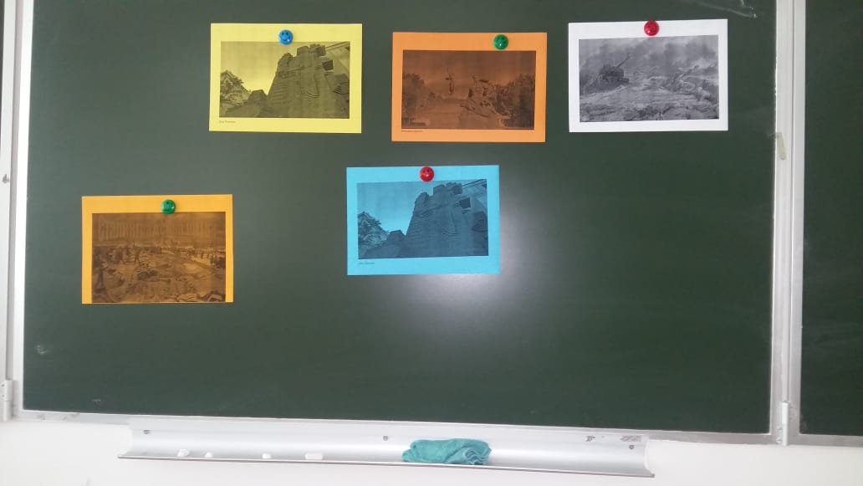Примером отваги и мужества, стал для учащихся рассказ о защитниках знаменитого «Дома Павлова», которые продержали оборону почти 2 месяца и не дали врагу захватить его; о «главной высоте Отчизны», где шли самые ожесточённые бои, Мамаевом кургане, каждый квадратный метр которого был пробит тысячью осколков мин и снарядов.

Для учащихся были показаны отрывки из фильма «Сталинград», мультимедийную презентацию «Битва за Сталинград».

Заведующая библиотекой Азаева М.Ю провела для младших учащихся библиотечный урок «Не ради славы и наград мы защищали Сталинград» , провела обзор книг, рассказывающих о великой битве.

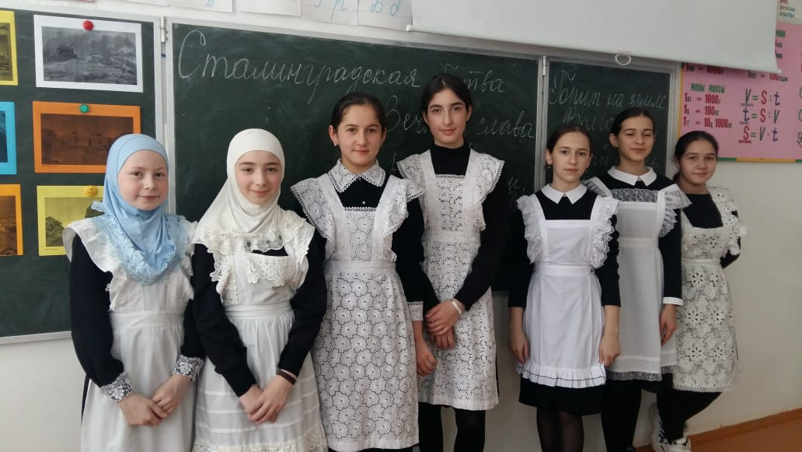Мы помним, мы благодарны людям, которые отдали свои жизни за чистое небо над головой, мы благодарны всем тем, кто подарил нам мир на земле ценой своей жизни.